HİJYEN EĞİTİMİ
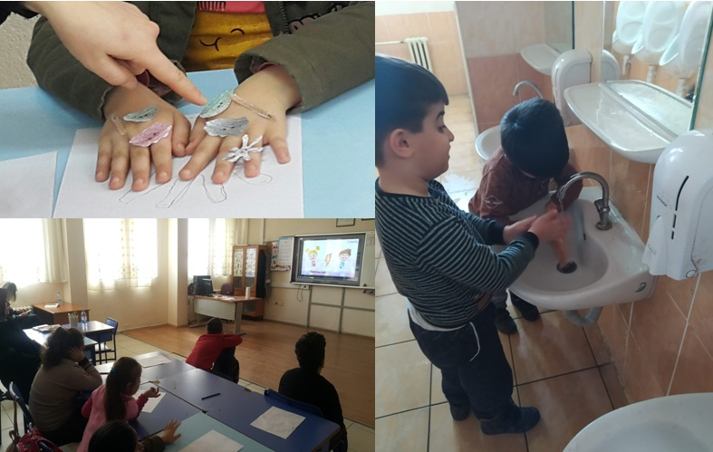
Okulumuz rehber öğretmeni Neval YILDIZ tarafından Özel eğitim öğrencilerimizden başlayarak her kademeye "Bulaşıcı Hastalıklardan Korunma ve Hijyen Eğitimi” verildi.
